Upute za rad u digitalnom alatu bubble.us
Početna stranica digitalnog alata za izradu mentalnih mapa je https://bubbl.us/.

Ako još niste koristili ovaj alat, morate se registrirati. Odaberite svoj uobičajeni način registracije.
Koristite besplatnu (Free) verziju.
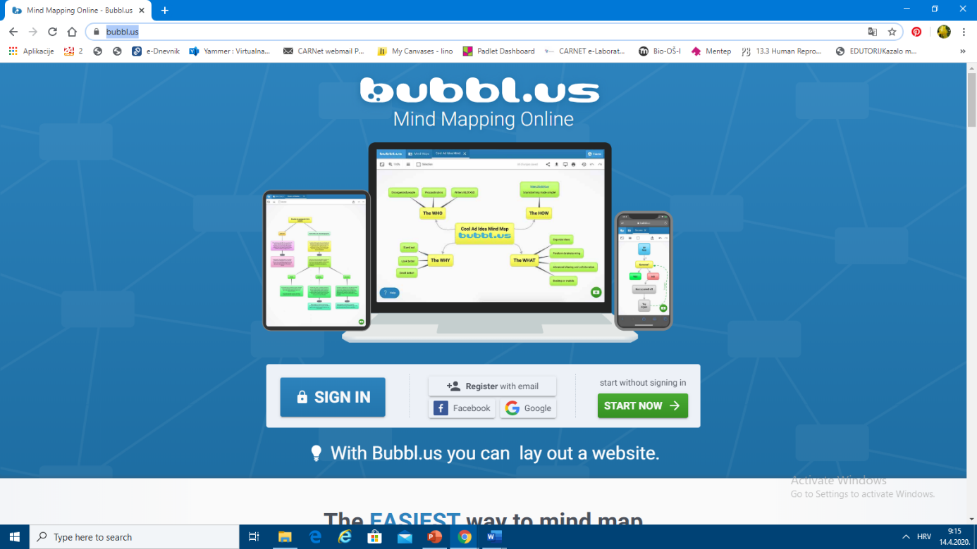

Odaberite New Mind Map

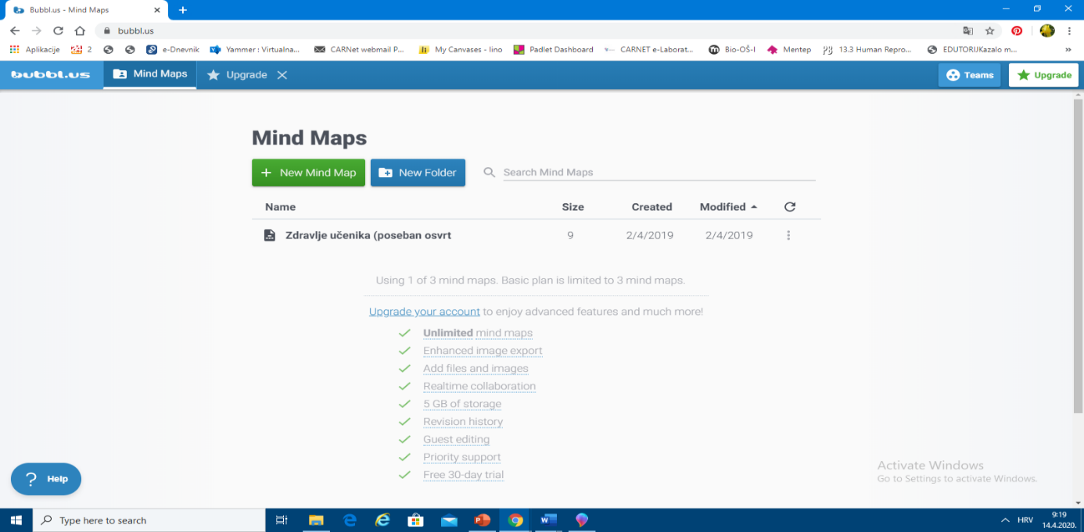
Na ekranu se otvori tzv. osnovni čvor Start Here koji je alat krerirao za vas.

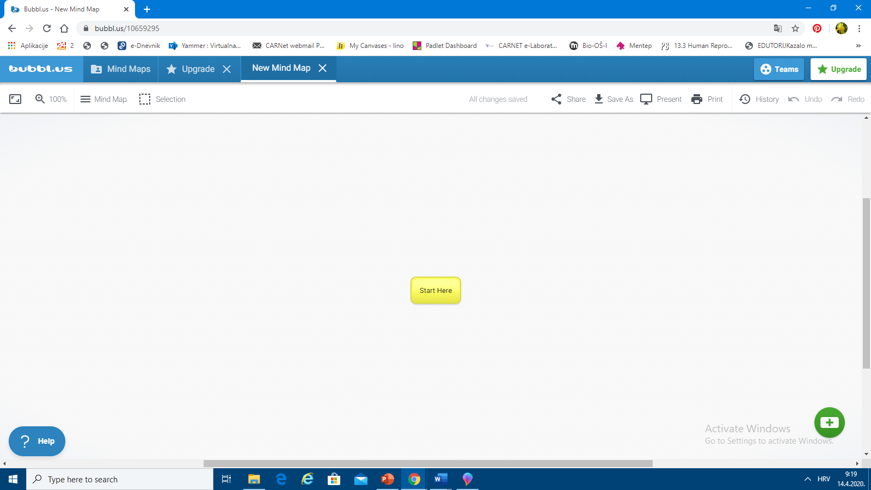
Osnovni čvor je prostor u koje ćete upisivati pojmove, možete mijenjati boje podloge, tekst koji upisujete treba biti kratka i jasna natuknica. Možete dodavati osnovne čvorove i povezivati ih s drugim čvorovima u kojima su upisani povezani pojmovi.
Alat je vrlo jednostavan i brzo ćete izraditi mentalnu mapu na način koji želite.
Primjer: ključni pojam je upisan u osnovni čvor. Nove čvorove dodajete funkcijom (Add child)
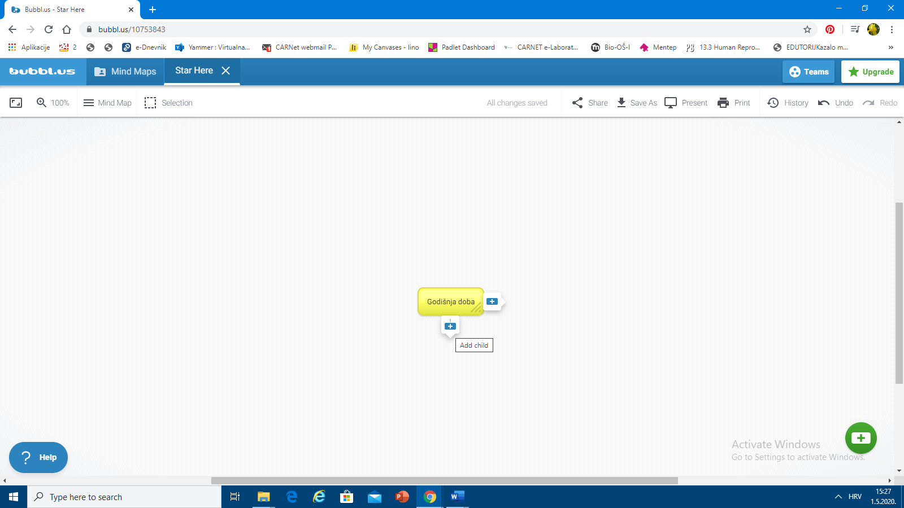

U novi čvor upisujete novi pojam. Dok radite u čvoru imate mogućnosti:

Layout – izgled mentalne mape
Connecting line – stvaranje veza između pojmova u čvorovima
Attach file – ovo naprednu funkciju ne morate koristiti
Delete bubble – ako vam se ne sviđa ono što ste napravili izbrišite
A – Bubble color - izbor boje podloge čvora
Text color – izbor boje slova
B – Bold – isticanje teksta
I – kurziv ili italic
Aligmanet – poravnavanje teksta
TT – Text size, veličina teksta

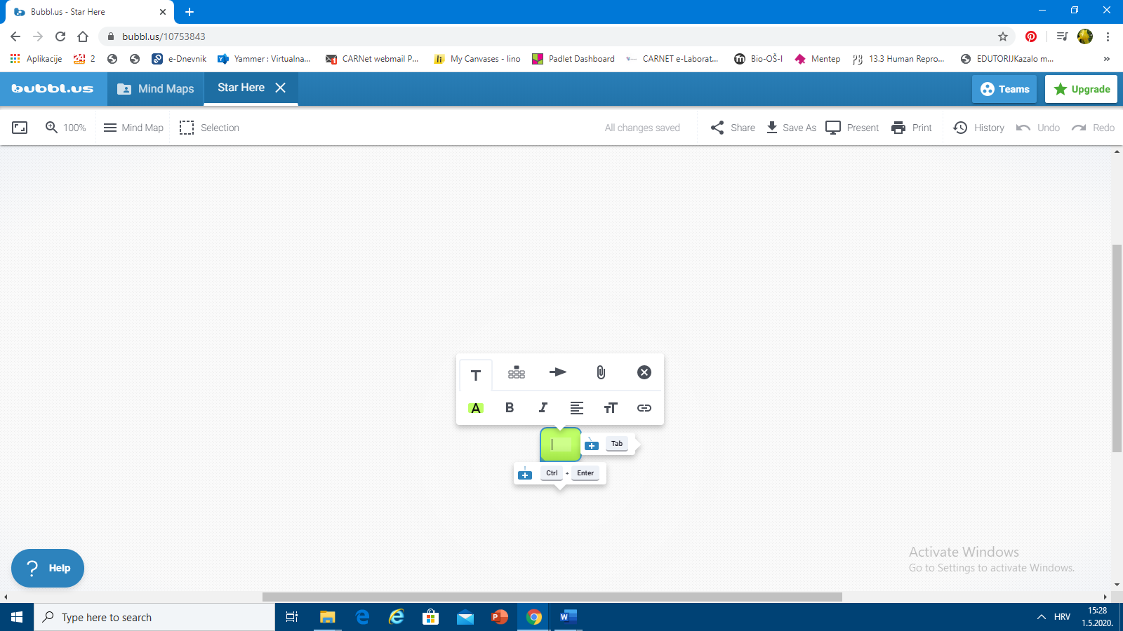

Kada ste gotovi s izradom mentalne mape odaberite Presentation mode
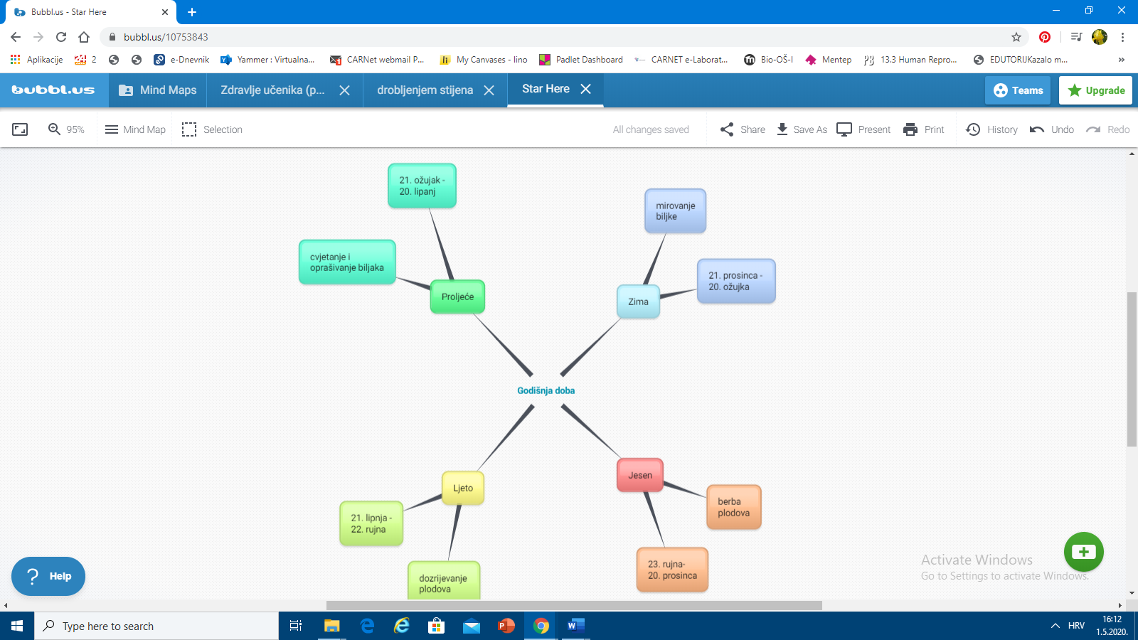

Gotovu mentalnu mapu pošaljite na vrednovanje. Odaberite jedan od dva načina.
- Napravite Print Screen ekrana s mentalnom mapom
Na tipkovnici pritisnite tipku PrtSc. Otvorite wordov dokument i zalijepite sliku (lijepljenje ili Paste).
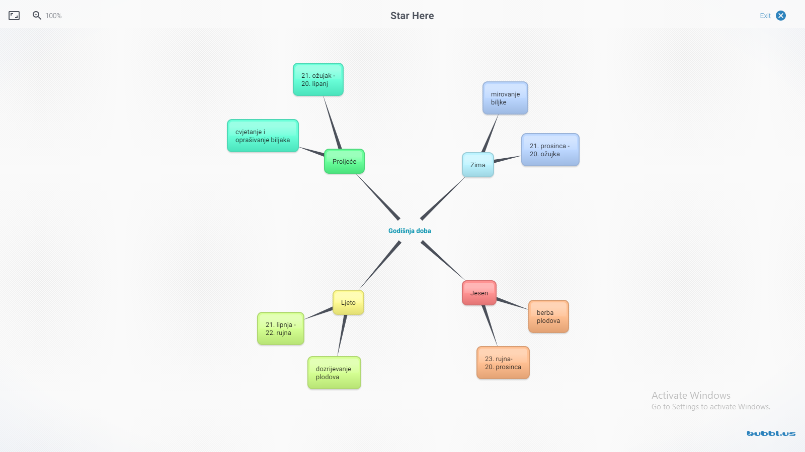
- Kopirajte poveznicu mentalne mape i pošaljite učitelju.

Upute napisala Renata Roščak, prof.

